# Sistema de bajo coste basado en ESP8266/ESP32 para la detección del CO2 y otras variables ambientales para monitorizar la calidad del aire en el aula

"Algunos científicos comentan que mejorar la ventilación y la calidad del aire es un método que las escuelas pueden usar para reducir el riesgo de transmisión del coronavirus. Sin embargo, en una encuesta entre distritos escolares grandes del Norte de Texas, The Dallas Morning News encontró que las escuelas están lejos de alcanzar los parámetros de calidad del aire propuestos en junio por expertos en construcción.Investigadores de la Universidad de Harvard recomendaron instalar filtros de aire de alta graduación, limpiadores de aire portátiles y fuentes de luz ultravioleta dentro de los conductos de aire para eliminar al virus. Al revisar el nivel de dióxido de carbono en las aulas se puede comprobar si está entrando suficiente aire fresco..."

Fuente: <https://noticiasenlafrontera.net/escuelas-no-siguen-recomendaciones-de-calidad-del-aire-parar-reducir-exposicion-a-covid-19/>

Miguel Ángel Casanova González, director del Centro Integrado de Formación Profesional Río Tormes de Salamanca, es el autor del proyecto CODOS que -en base a que diversos estudios e investigaciones prestigiosas, relacionan la cantidad de CO2 en las aulas con la capacidad de concentración del alumnado, así como de aumento de probabilidad de contagio de la COVID-19- pretende crear un dispositivo de bajo coste y con una precisión de medida suficientemente buena, como para poder detectar niveles nocivos de CO2 y por tanto, establecer cuándo se debe ventilar el aula.

Es obvio mencionar que hoy en día existe preocupación en el ámbito educativo debido a que las normas sanitarias recomiendan clases con pocos alumnos y siempre en entornos bien ventilados o exteriores. Estos escenarios no siempre se pueden conseguir en los centros educativos y crea la duda de cuándo se debe ventilar el aula. A finales del verano tal y como nos encontramos ahora, este no parece ser un riesgo inminente, ya que se pueden mantener las ventanas de las clases abiertas de forma permanente, pero en invierno y más en Salamanca de donde es Miguel Ángel, esto crea un serio problema. Es por ese motivo que Miguel Ángel decide ir un paso más allá, investigar cómo puede tratar el tema siempre usando el método científico y plantear una solución que sea posible técnicamente y viable a nivel económico.

Cabe decir que Miguel Ángel debido a su formación como físico, su inquietud por la innovación tecnológica y entusiasmo por compartir el conocimiento, ha creado el proyecto CODOS de forma abierta, lo que significa que cualquiera que quiera puede colaborar. Y es aquí en donde entra la comunidad maker de Mallorca con el **Fablab Mallorca**. Nos hemos puesto en contacto con él, hemos visto cuales son nuestras posibilidades para contribuir de nuevo con la sociedad a la hora de combatir contra la COVID-19 (ya lo hicimos hace unos meses creando 20.000 pantallas de acetato para nuestros enfermeros, médicos, etc…) y queremos ofrecer la posibilidad a cualquier escuela que lo crea útil, de montar dichos dispositivos a coste únicamente el de los materiales.

Para que las escuelas puedan tomar una decisión y conocer mejor en que consiste el proyecto CODOS, nos permitimos recoger la información que Miguel Ángel tiene colgada en su repositorio de [Github](https://github.com/miguelangelcasanova/codos) y reproducirlo en este documento:

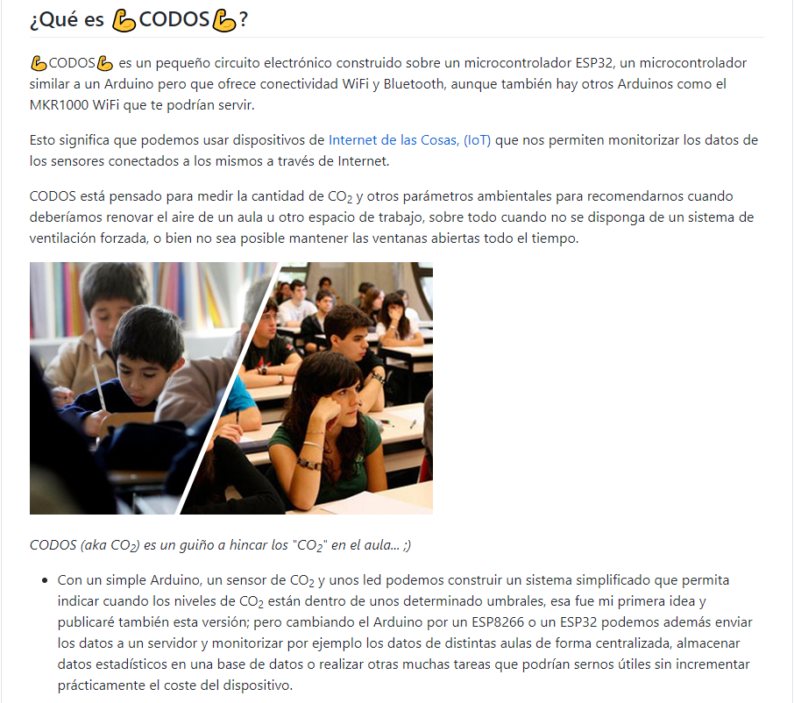

Fuente: <https://github.com/miguelangelcasanova/codos>

Sin entrar mucho en detalle, pero con el afán de procurar una visión global del dispositivo propuesto, se compone de un microcontrolador ESP32 con un sensor de CO2 CC811. Dicho sensor se encarga de medir cada cierto tiempo la cantidad de CO2 y la calidad del aire tVoc (*Total Volatile Organic Compounds*). Las principales características de este sensor son:

* Es capaz de medir el CO2 en un rango de 400ppm hasta 29206ppm
* Es capaz de medir el tVoC en un rango que va desde los 0ppb hasta 32768ppb
* Es capaz de medir la temperatura y humedad
* Funciona en un rango de temperaturas de -40ºC a 80ºC

Dicho dispositivo se encapsulará en una caja hecha mediante una impresora 3D que permitirá el flujo del aire correcto por el sensor y mostrará mediante los 3 leds (Rojo, Naranja y Verde) la calidad del aire medida.

Todos los detalles del proyecto, material, construcción y código, están accesible en el github de Miguel Ángel y de forma abierta a quien quiera usarlo para montarlo de forma autónoma. En nuestro caso, el [Fablab Mallorca](http://fablabmallorca.com/), hemos decido ponerlo en marcha, crear varios dispositivos y presentarlos a las escuelas para que puedan ver su uso y efectividad.

Como ya hemos indicado anteriormente, el dispositivo cuenta con 3 leds a modo de semáforo que indica el nivel de concentración de CO2 en el aula, como también una web que publica el mismo dispositivo, accesible por wifi.

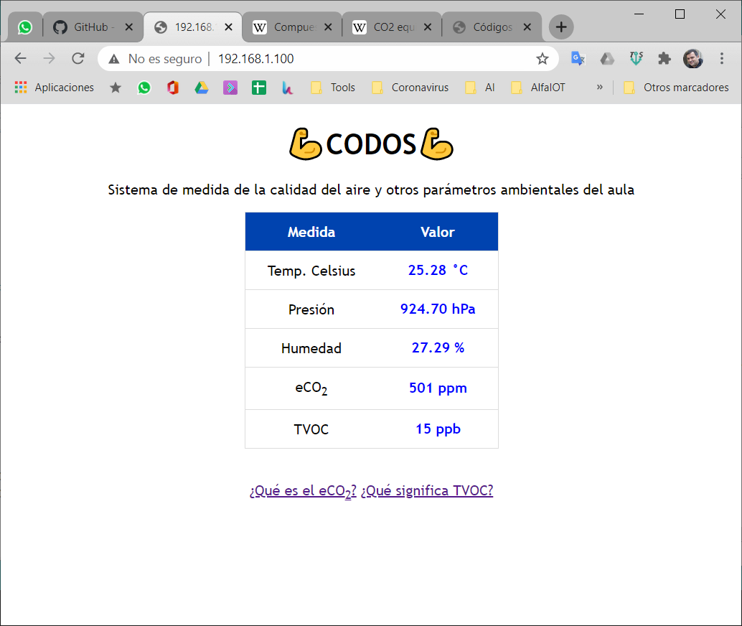

Toda la información sobre el proyecto está disponible en el [github](https://github.com/miguelangelcasanova/codos) y recomendamos su lectura, ya que es allí donde se publican las mejoras, cambios, preguntas, etc.

Finalmente, recomendamos también la lectura de los artículos que Miguel Ángel publica sobre los que basa su investigación y el porqué del proyecto.

Documento creado por [Makespace Mallorca](https://makespacemallorca.org/) para la difusión del proyecto CODOS

Proyecto [CODOS](https://github.com/Makespace-Mallorca/codos) en el github de Makespace Mallorca